**2. ЛАБОРАТОРНАЯ РАБОТА №2. ИСПОЛЬЗОВАНИЕ CSS ПРИ**

**РАЗРАБОТКЕ WEB -САЙТА.**

**Цель работы**

Научиться работать с каскадными таблицами стилей, а также изучить основные методы работы с селекторами и построения сайта блочной верстки.

**Порядок выполнения**

Создать сайт, состоящий и нескольких веб - страниц согласно варианту, который выдается преподавателем. В таблице 2.2 представлены варианты заданий:



Рисунок 1 – Номер варианта и задание

**Ход работы**

Основная структура сайта

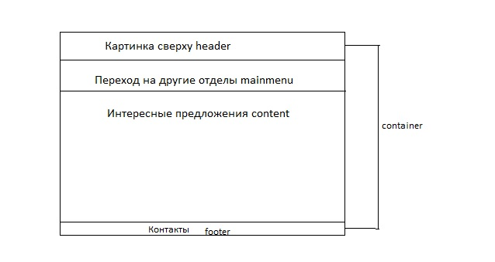

Рисунок 1 – Структура сайта

Код основного html документа

<!DOCTYPE html>

<html>

<head>

<title>Продажа ЖД билетов</title>

<link rel="stylesheet" type="text/css" href="css/style.css">

<meta charset="UTF-8">

</head>

<body>

<div id="container">

<div id="header">

<img src="img/оба.svg"/>

</div>

<div id="mainmenu">

<ul>

<!-- Описание ссылок в меню и сами ссылки. -->

<li>

<a href="#">Новости</a></li>

<li>

<a href="#">Поиск билетов</a></li>

<li>

<a href="#">Туристические путёвки</a></li>

</ul>

</div>

<div id="content">

<h1 id="first_title">Актуальные приложения и интересные события.</h1>

<div class="post">

<div class="picture" id="picture1">1 </div>

<div class="block_text">

<a class="textt" href="#">

<div >

<h3>Заголовок</h3>

Text

</div>

</a>

</div>

</div>

<div class="post">

<div class="picture">1 </div>

<div class="block_text">

<a class="textt" href="#">

<div >

<h3>Заголовок</h3>

Text

</div>

</a>

</div>

</div>

<div class="post">

<div class="picture">1 </div>

<div class="block_text">

<a class="textt" href="#">

<div >

<h3>Заголовок</h3>

ТЕкст

</div>

</a>

</div>

</div>

<div class="post">

<div class="picture">1 </div>

<div class="block_text">

<a class="textt" href="#">

<div >

<h3>Заголовок</h3>

Text

</div>

</a>

</div>

</div>

<div class="post">

<div class="picture">1 </div>

<div class="block_text">

<a class="textt" href="#">

<div >

<h3>Заголовок</h3>

Text

</div>

</a>

</div>

</div>

</div>

</div>

<div id="footer">

<ul>

<li>Тех-поддержка</li>

<li>+7 999 999 00 00</li>

<li>+7 999 999 99 99</li>

</ul>

</div>

</div>

</body>

</html>

Код CSS файла

.body{

font-family: Arial, sans-serif;

font-size: 14px;

}

#container {

margin: 0;

background-color: #eaeaeb;

}

#header {

background-image: url('../img/оба.svg');

background-repeat: no-repeat;

background-attachment:fixed;

background-position:center;

overflow: hidden;

}

#mainmenu {

text-align: center;

background: #ffce45;

width: 100%;

overflow: hidden;

height: 80px;

font-size:180%;

}

#mainmenu ul li {

display: inline;

padding-left: 100px;

}

#mainmenu ul li a {

text-decoration: none;

color: #000000;

}

#mainmenu:hover{

text-decoration:underline;

}

#content {

width: 100%;

height: 1360px;

}

#first_title{

width: 65%;

margin-left: 10%;

}

.post{

border-style:solid;

width: 65%;

height: 240px;

margin-left: 10%;

margin-bottom: 10px;

}

.post:hover{

box-shadow: 3px 3px 7px #000000;

}

.picture{

overflow: hidden;

border-style:solid;

position: absolute;

width: 15%;

margin: 10px;

height: 215px;

}

#picture1{

background: url('../img/1.jpg') no-repeat center;

}

.block_text{

position: relative;

border-style:solid;

margin: 10px;

width: 72%;

height: 215px;

left: 25%;

}

.textt{

text-decoration: none;

color: #000000;

}

.textt:hover{

text-decoration:underline;

color:#00007f;

}

#footer {

text-align: center;

background: #dddddd;

width: 100%;

height: 40px;

}

#footer ul li{

display:inline;

padding-left: 20px;

padding-right: 20px;

border: 0px;

}

А также скриншот работы

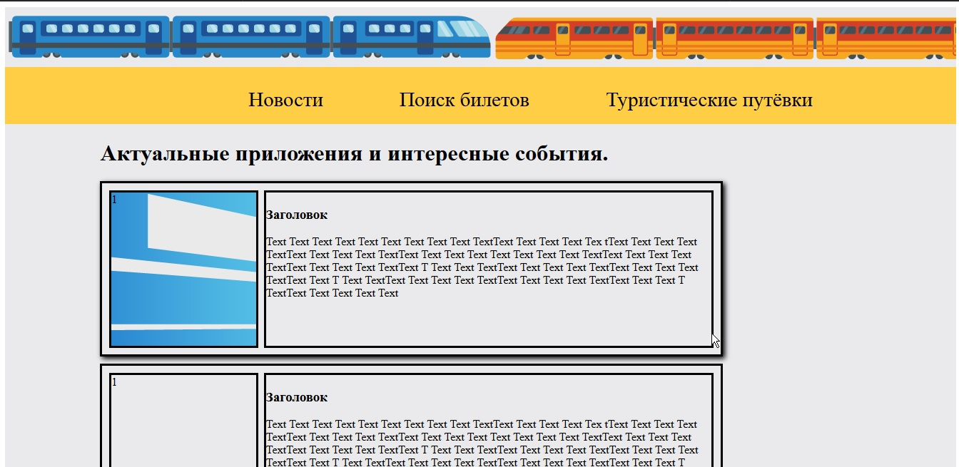

Рисунок 2 – Пример работы

**Выводы**

В ходе выполнения лабораторной работы мы научились задавать более разнообразный внешний вид html документам при помощи каскадной таблицы стилей (CSS). Разобрались с основными инструментами CSS, с селекторами и блоками объявлений, с правилами наследования, с блочной структурой документа, а также с последовательностью появления новых блоков.